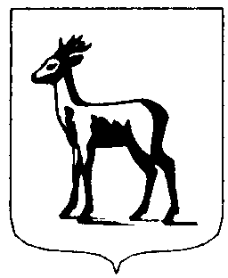

АДМИНИСТРАЦИЯ ГОРОДСКОГО ОКРУГА САМАРА

ПОСТАНОВЛЕНИЕ

_______________________ № _____________________

О создании наблюдательного совета муниципального автономного образовательного учреждения дополнительного образования детей детского оздоровительно-образовательного (профильного) центра «Союз» городского округа Самара

В соответствии со статьей 10 Федерального закона от 03.11.2006 № 174-ФЗ «Об автономных учреждениях», постановлением Администрации городского округа Самара от 07.06.2011 № 547 «О создании муниципального автономного образовательного учреждения дополнительного образования детей детского оздоровительно-образовательного (профильного) центра «Союз» городского округа Самара путем изменения типа муниципального образовательного учреждения дополнительного образования детей детского оздоровительно-образовательного (профильного) центра «Союз» городского округа Самара» в целях организации управления муниципальным автономным учреждением дополнительного образования детей детским оздоровительно-образовательным (профильным) центром «Союз» городского округа Самара ПОСТАНОВЛЯЮ:
1. Создать наблюдательный совет муниципального автономного образовательного учреждения дополнительного образования детей детского оздоровительно-образовательного (профильного) центра «Союз» городского округа Самара:
Колесникова Надежда Борисовна – руководитель Департамента образования Администрации городского округа Самара;
Никонова Ирина Николаевна – начальник отдела хозяйственного ведения и оперативного управления по работе с муниципальным имуществом Департамента управления имуществом городского округа Самара;
Правдин Дмитрий Владимирович – Вице-президент Региональной общественной организации «Федерация рукопашного боя Самарской области»;
Гараева Лидия Никифоровна – председатель Куйбышевской районной организации профсоюза работников народного образования и науки РФ г. Самара;
Серегина Людмила Алексеевна – член Самарской региональной общественной организации по поддержке образования и культуры в городе Самара «Сфера»;
Ивлева Ирина Ивановна – член Самарской региональной общественной организации по поддержке образования и культуры в городе Самара «Сфера».
2. Настоящее постановление вступает в силу со дня его официального опубликования.

Глава городского округа Д.И.Азаров

